## **附件3**

## **2021年会计继续教育报名须知及学习流程**

**一、报名须知：**

1、**确认已完成信息采集**，如未采集需先登录会计信息服务平台进行采集后再报名学习。

2、2021年度继续教育**截止时间为2021年12月31日**

3、会计人员考试合格后，学员需及时登录信息平台查询记录，以防遗漏。

**二、报名流程：**

第一步  用户登陆，点击广东省会计信息服务平台（https://kj.czt.gd.gov.cn:8093/#/login），进入“用户登陆”页面，输入账号和密码。**（备注：2020年已完成信息采集的学员可直接输入账号密码登录，未完成采集的请先点击【用户注册】)** 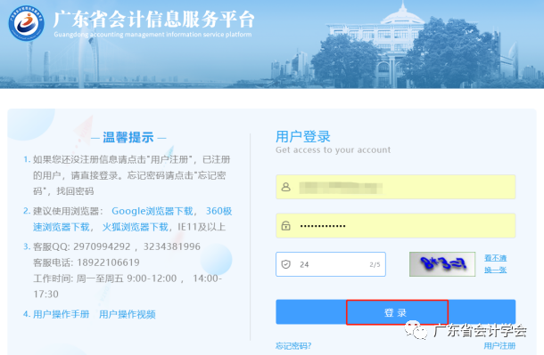

第二步  选择培训机构，点击左侧【学习资源】---筛选【专业课/公需课】---选择（例如：广东省会计学会---点击【去学习】，即可跳转至购买页面。

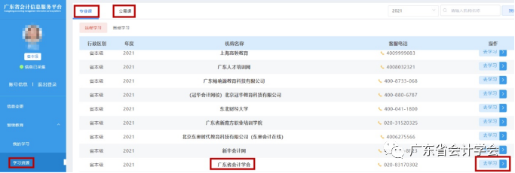

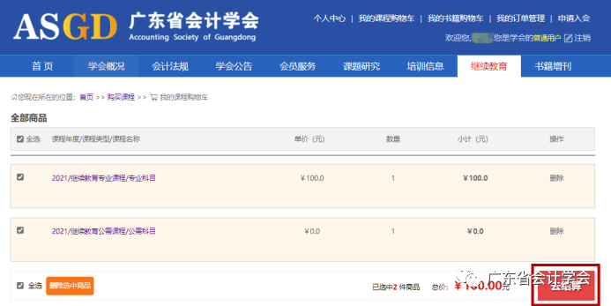 **（备注：如选择网校时弹出以下提示，请点击左侧【信息变更】—顶端导航栏【工作信息】检查所属行政区划与单位地址的行政区是否一致，若不一致请进行修改后再报名）**

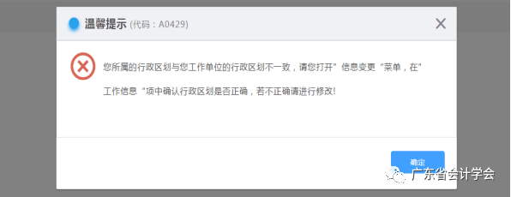

**如不清楚怎么修改请查看下图，或与客服人员联系（联系电话：020-83170302，QQ号：1443270990）**

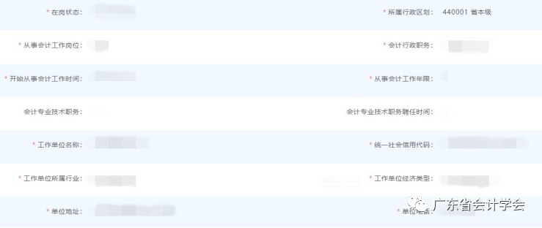**三、学习流程：**

购买课程后，即可使用原账号和密码登陆广东省会计信息服务平台（https://kj.czt.gd.gov.cn:8093/#/login）进行学习。

点击左侧【我的学习】---选择【专业课/公需课】---点击【去学习】

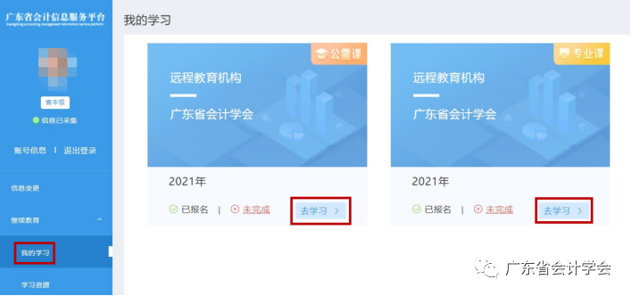

进入学习机构，点击下方【我的课程】---选择【专业课/公需课】---点击【去学习】

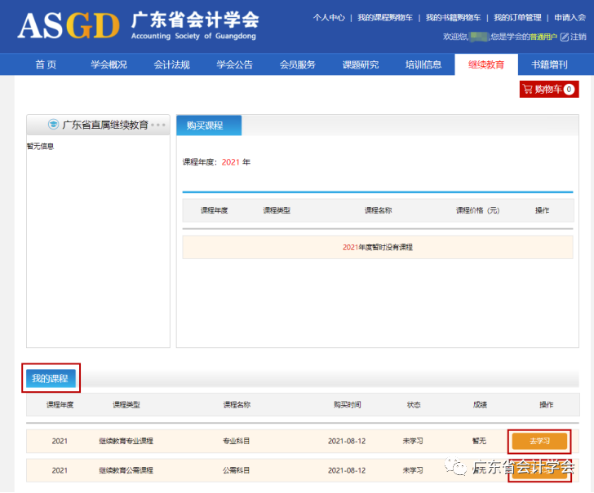

**四、继续教育信息记录：**

完成当年度继续教育课程及考试后，学分将自动在“广东省会计信息服务平台”进行登记确认。